会報荒井山
九月二十三日荒井山ハウスで役員班長会議が行われました。会長報告では七夕祭り、ラジオ体操・敬老祝賀会の総括があり、今週末に実施される宮中地域文化作品展やグランドゴルフについても説明がなされました。地震災害についても詳細な報告がなされ今後の災害時での対応や連絡網についても審議が行われました。女性部長からの今後の事業予定報告があり、会計部長からは収支報告・事業計画の進捗状況についても言及がおこなわれ、下半期についての留意点が確認されました。又「町内会活動のヒント」冊子についても参加者全員に配布され説明が行われました。今後の町内会員拡大が大いに期待されます。また、防災ハンドブックについても後刻参加者に渡されることになりました。

広報部発行第三回役員班長会
〔議事録ダイジェスト版〕
○会長報告九月六日の地震対
応：見守り対象者への安否確認は民生委員や見守り委員の驚くべき迅速対応で素晴らしかった。今後も想定外の事案があろうと思うが日頃の準備と冷静判断で乗り切ってほしい。
○イベント報告：ラジオ体操は六百五十人を超えまずまず。
○七夕：改善した焼きそば・ポップコーン・綿飴は概ね了
大倉小PTAで参加希望者には企画段階で参加できるように配慮必要。子供に対する添加物は要注意
○敬老：祝賀会参加者は六名であったが（全体四十名）今後継続するだけの価値はあった。
○地域文化作品展は個人参加での希望は現在六名二十二作品で昨年の三分の一にとどまっている。陶芸作品については九月二十九日午後一時に引き取りをお願いしたい。
○〔町内会の入会の手引き〕
現在の町内会の入会率は７０％を切る状態で危機感を持っており今後の町内会活動での有力な参考になるので研鑽して欲しい
○今後の行事予定
来週九月二十五日十時十五〜
交通安全街頭啓発がセイコーマート前交差点で実施。
○十月八日（祝）体育の日グランドゴルフ：主体で動く人がない場合これが最後になる可能性が大
○会計部
収入予定額参百参十七万円↓
二百五十万八千進捗率６４％
一般会費２４５０千円↓
１８５０千円・進捗率７５％特別会員費未納２件
○女性部活動予定
ヨガの体験教室参加は少なく体験教室全体の見直しをしたい。１１月１７日（土）小金湯温泉バスツアーを予定。９月末回覧予定
○保安部
中央区防災訓練は降雨中止
防災宿泊訓練地は地震で中止
○厚生部 七夕・ラジオ体操
敬老お祝いを実施
○衛生部：ゴミステーションの実績はゼロ。今期２基計画
１１月１６日のがん検診は漏れの無いようにお願いしたい。
○広報部：会報２８号は２３日印刷予定
○総務部
回覧は月２回が原則であるが
今月は３回の予定。１０月２５日に予定の明日香病院でのすこやか元気クラブは血管年齢測定他体力測定もあるのでたくさんの参加をお待ちしています。
○見守り毎月第一土曜日１０時より実施、６５歳以上構成世帯の災害時避難所誘導マニュアルを社会福祉協議会の協力のもとで実現取組中
〔今年は２７０名の方が参加〕
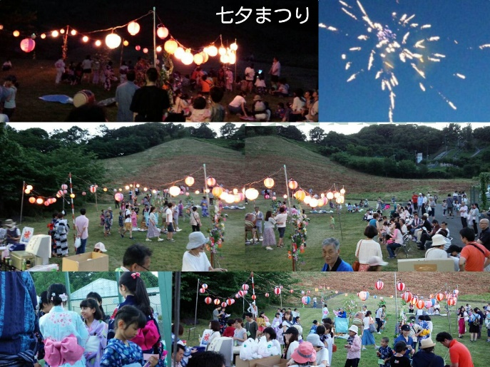〔女性部体験陶芸教室於盤渓窯
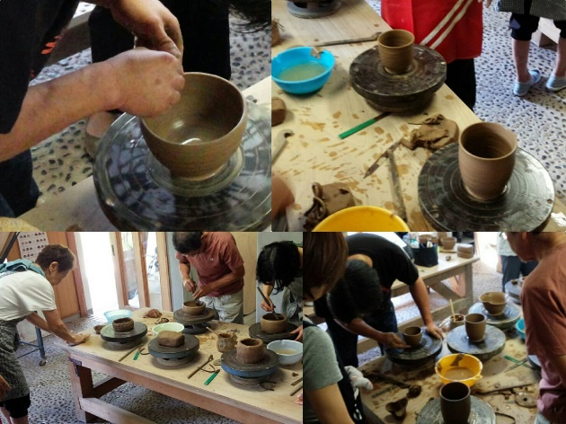
【２５年四月七日荒井山町内会】
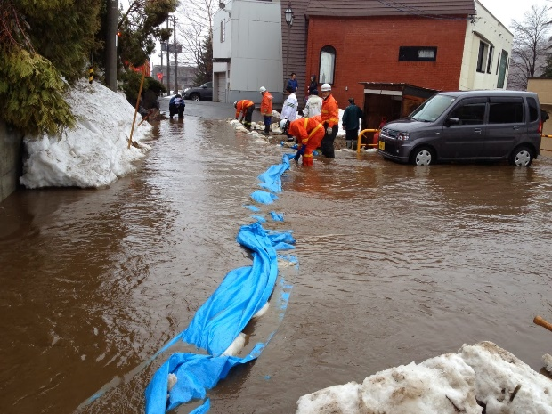

五年前の水害写真・宮の森２条十六-七-二十二付近
【平成２５年四月七日】
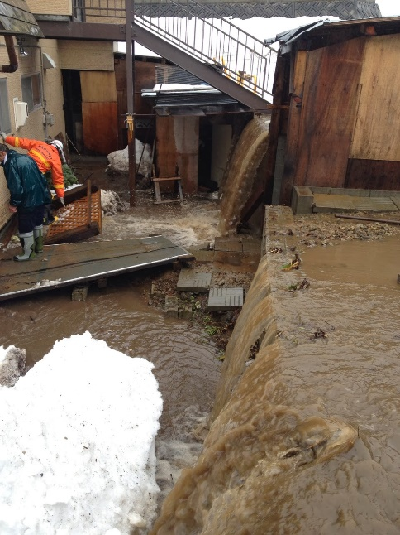

新聞 | 1820ｋｇ | 10,920
雑誌 | 220 | 660
段ボール | 930kg | 3720
牛乳パック | 20kg | 100
アルミ缶 | 30kg | 0
布類
小計 | 3078.9kg | 16,937kg
前年比
コラム荒井山

「稽古不足を幕は待たない震災いつでも初舞台」先日の胆振東部地震の夢芝居の替え歌詞です。私、２度目の震度７だったにも拘わらず全面停電にかくも無防備かと恥じるばかり、今後にどう生かすかが、犠牲なられた方へのせめてもの義務です。今回の大地震で実感した事、それは日頃の近所付き合いの大切さ、身の回りの生活弱者への配慮等、見守り活動でいち早く要支援者の安否状況報告をして頂いた民生員の方々、見守り活動委員の皆様に深くお礼を申し上げ、避難所へ行けない多くの方々へのライフラインを確保して頂いたすべての皆様に感謝し、次に起こりうる大災害に備える準備を今日から始めようと思います。「水電気、携帯ガソリンしみじみと」（戎記）

○お悔やみ
七月八日 十二班
葛西ヤス子さん
弔問 戎 会長
九月十七日 八班
石井 キミさん
弔問 戎 会長
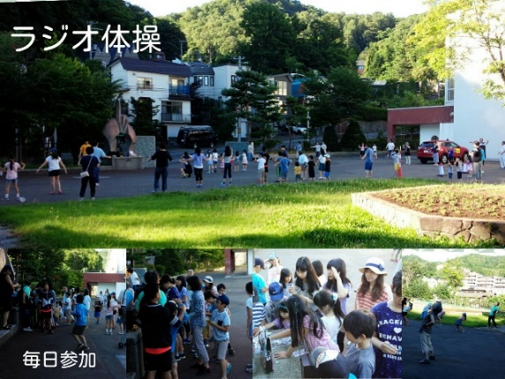
新聞 | 1820㎏ | 10920円
雑誌 | 220 | 660
段ボール | 930 | 3720
牛乳パック | ２０ | 100
鉄類 | 40 | ８０
アルミ缶 | 30kg | 1200円
計 | 3078.9kg | 16,937円

７月資源回収前比７２％

